**UNIVERSIDAD** **DON BOSCO**



**FACULTAD DE INGENIERÍA**

# Taller lab 1

**Asignatura:**

**Diseño y Programación de Software Multiplataforma**

**Grupo de laboratorio:**

**G01L**

**Docente:**

**Karens Medrano**

**Presentado por:**

**Joel Alexander Flores Hernández**

**Romeo Alejandro Teos Arévalo**

**LINK DEL GIT DEMOSTRACTIVO:**

**https://github.com/Romeo-25/Taller-Practico-DPS**

Ejercicio 2: Elaborar una aplicación móvil para los amantes de astronomía, donde se muestra una lista de planetas y estrellas más cercanas a la tierra y el sol

* Como primer punto completamos el 100% de la aplicación este consistes en las 10 primeras estrellas mas cercanas al planeta tierra y este consiste en una pequeña descripción de cada uno de ellas

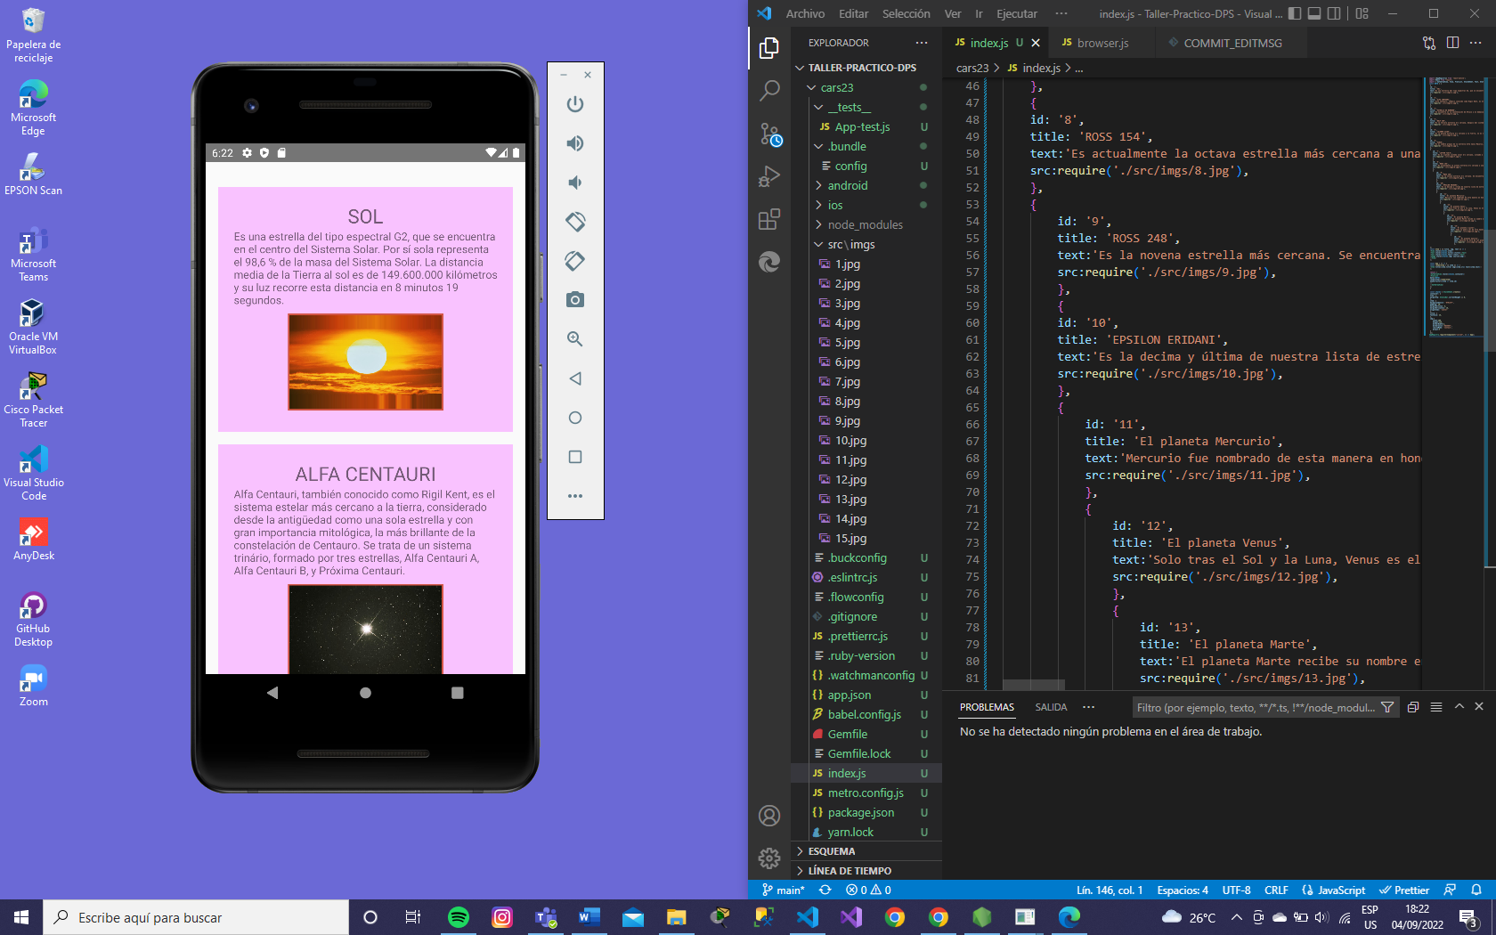

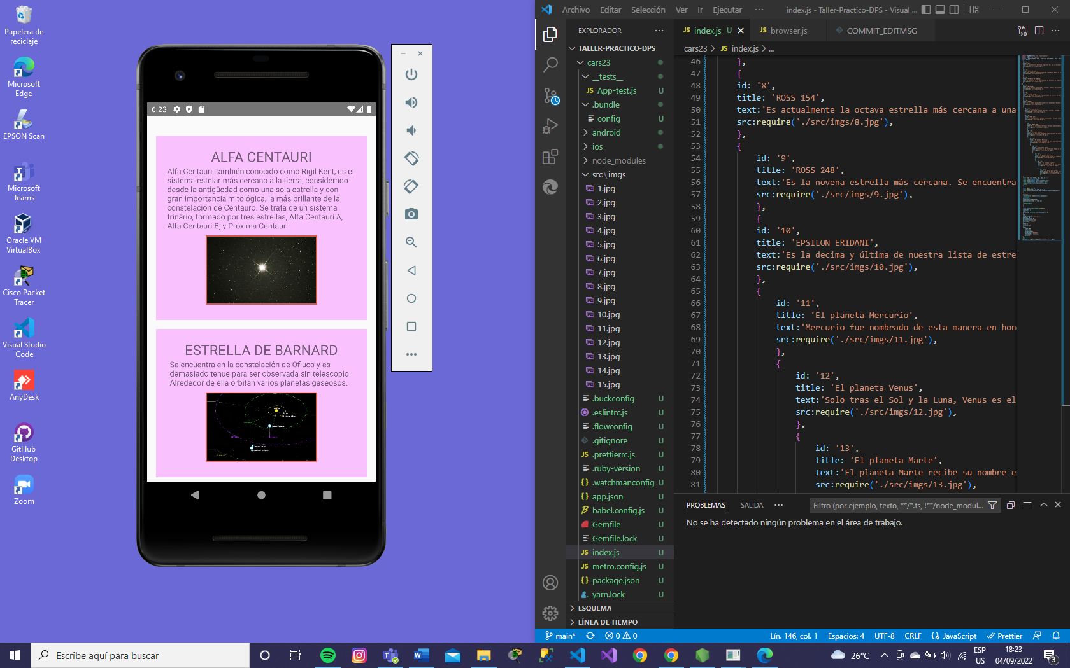

* Como segundo punto completamos el 100% de la aplicación este consistes en los 5 primeros planetas mas cercanas al planeta tierra y este consiste en una pequeña descripción de los planetas.

